Honors Study-Abroad Program in Spain
Programa de estudios en el extranjero (Honors) en España

Textbook/Libro de texto
May/mayo 2026

Pablo Picasso, Woman Drawing/ mujer dibujando
An abstract painting of a woman drawing/ Una pintura abstracta de una mujer dibujando

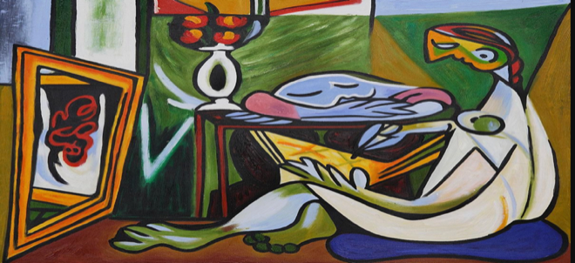

“In the art of living, man is both the artist and the object of his art; he is the sculptor and the marble; the physician and the patient” (Erich Fromm).

«En el arte de vivir, el ser humano es a la vez el artista y el objeto de su arte; es el escultor y el mármol; el médico y el paciente» (Erich Fromm).

Professor Suzanne LaLonde

Day/Día 1

- Video Lesson #1 on BrSp (Take notes for a class discussion in Spain.)

- Song-Madrid, Madrid, Madrid canción escrita y cantada por Agustin Lara y Plácido Dómingo (versión con letra en español)

MADRID, MADRID, MADRID

Cuando llegues a Madrid, chulona mía When you arrive to Madrid, MI dear woman
Voy a hacerte emperatriz de Lavapiés I’ll make you empress of Lavapiés
Y a alfombrarte con claveles la Gran Vía And cover Gran Vía with a carpet of carnations
Y a bañarte con vinillo de Jerez. And bathe you with Fino wine of Jerez.
En Chicote un agazajo postinero En Chicote a gala dinner
Con la crema de. La intelectualidad With the best of our litterati .
Y la gracia de un piropo retrechero, and the charm of a galant compliment,
Más castizo que la calle de Alcalá. More Castilian than Alcalá street

Madrid, Madrid, Madrid, Madrid, Madrid, Madrid,
Pedazo de la Españã en que nací, A piece of Spain where I was Born,
Por algo te hizo Dios For whatever reason God made you
La cuna del requiebro y el chotís. The cradle of local dance step and Chotís

Madrid, Madrid, Madrid, Madrid, Madrid, Madrid,
En México se piensa mucho en tí In México we think a lot about you
Por el sabor que tienen tus verbenas, For the flavor of your street festivals
Por tantas cosas buenas For so many delightful things
Que soñamos desde aquí, That here we dream about,
Y vas a ver lo que es “canela fina” And you will see what “real finesse” is
Y armar la tremolina And we will build a big event
Cuando llegues a Madrid. When you arrive to Madrid.
Translation by LARA

Day 2/ Día 2

- Antonio Machado, “Caminante, no hay Camino” / “Traveler, Your Footprints”
“Caminante, no hay Camino”

“Caminante, son tus huellas
el camino y nada más;
Caminante, no hay camino,
se hace camino al andar.
Al andar se hace el camino,
y al volver la vista atrás
se ve la senda que nunca
se ha de volver a pisar.
Caminante, no hay camino
sino estelas en la mar.”
“Traveler, Your Footprints”

Traveler, your footprints
are the only road, nothing else.
Traveler, there is no road;
you make your own path as you walk.
As you walk, you make your own road,
and when you look back
you see the path
you will never travel again.
Traveler, there is no road;
only a ship’s wake on the sea.

- Pablo Neruda, “Poesia” / “Poetry”

Poesia
Y FUE a esa edad... Llegó la poesía
a buscarme. No sé, no sé de dónde
salió, de invierno o río.
No sé cómo ni cuándo,
no, no eran voces, no eran
palabras, ni silencio,
pero desde una calle me llamaba,
desde las ramas de la noche,
de pronto entre los otros,
entre fuegos violentos
o regresando solo,
allí estaba sin rostro
y me tocaba.
Yo no sabía qué decir, mi boca
no sabía
nombrar,
mis ojos eran ciegos,
y algo golpeaba en mi alma,
fiebre o alas perdidas,
y me fui haciendo solo,
descifrando
aquella quemadura,
y escribí la primera línea vaga,
vaga, sin cuerpo, pura
tontería,
pura sabiduría
del que no sabe nada,
y vi de pronto
el cielo
desgranado
y abierto,
planetas,
plantaciones palpitantes,
la sombra perforada,
acribillada
por flechas, fuego y flores,
la noche arrolladora, el universo.
Y yo, mínimo ser,
ebrio del gran vacío
constelado,
a semejanza, a imagen
del misterio,
me sentí parte pura
del abismo,
rodé con las estrellas,
mi corazón se desató en el viento.

Poetry
And it was at that age… Poetry arrived
in search of me. I don't know, I don't know where
it came from, from winter or a river.
I don't know how or when,
no they were not voices, they were not
words, nor silence,
but from a street I was summoned,
from the branches of night,
abruptly from the others,
among violent fires
or returning alone,
there I was without a face
and it touched me.
I did not know what to say, my mouth
had no way
with names,
my eyes were blind,
and something started in my soul,
fever or forgotten wings,
and I made my own way,
deciphering
that fire,
and I wrote the first faint line,
faint, without substance, pure
nonsense,
pure wisdom
of someone who knows nothing,
and suddenly I saw
the heavens
unfastened
and open,
planets,
palpitating plantations,
shadow perforated,
riddled
with arrows, fire and flowers,
the winding night, the universe.
And I, infinitesimal being,
drunk with the great starry
void,
likeness, image of
mystery,
felt myself a pure part
of the abyss,
I wheeled with the stars,
my heart broke loose on the wind.

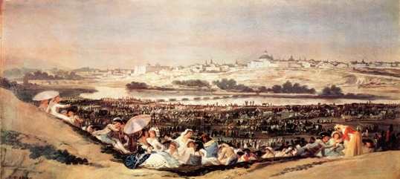
3) Francisco Goya’s “La pradera de San Isidro” / “The Meadow of San Isidro”

Una pintura de la pradera de San Isidro

Day 3/ Día 3

1) Jaime Sabina, “Adán y Eva V”
—Mira, ésta es nuestra casa, éste nuestro techo. Contra la lluvia, contra el sol, contra la noche, la hice. La cueva no se mueve y siempre hay animales que quieren entrar. Aquí es distinto, nosotros también somos distintos.
—¿Distintos porque nos defendemos, Adán? Creo que somos más débiles.
—Somos distintos porque queremos cambiar. Somos mejores.
—A mí no me gusta ser mejor. Creo que estamos perdiendo algo. Nos estamos apartando del viento. Entre todos los de la tierra vamos a ser extraños. Recuerdo la primera piel que me echaste encima: me quitaste mi piel, la hiciste inútil. Vamos a terminar por ser distintos de las estrellas y ya no entenderemos ni a los árboles.
—Es que tenemos uno que se llama espíritu.
—Cada vez tenemos más miedo, Adán.
—Verás. Conoceremos. No importa que nuestro cuerpo…
—¿Nuestro cuerpo?
—…esté más delgado. Somos inteligentes. Podemos más.
—¿Qué te pasa? Aquella vez te sentaste bajo el árbol de la mala sombra y te dolía la cabeza. ¿Has vuelto? Te voy a enterrar hasta las rodillas otra vez.

Jaime Sabina, “Adam and Eve V”
—Look, this is our house, this our roof. Against the rain, against the sun, against the night; I made it. The cave does not move, and there are always animals that want to come in. Here it is different; we too are different.
—Different because we defend ourselves, Adam? I think we are weaker.
—We are different because we want to change. We are better.
—I do not like being better. I think we are losing something. We are drifting away from the wind. Among all the beings of the earth we will become strangers. I remember the first skin you placed over me: you took away my own skin, you made it useless. We will end up becoming different from the stars, and we will no longer understand even the trees.
—It is because we have something called spirit.
—Each time we are more afraid, Adam.
—You will see. We will come to know. It does not matter if our body…
—Our body?
—…grows thinner. We are intelligent. We are capable of more.
—What is wrong with you? That time you sat beneath the ill-omened tree and your head hurt. Have you gone back? I will bury you up to your knees again.

2) Blas de Otero, “En el principio”/ “In the Beginning”

Si he perdido la vida, el tiempo, todo
lo que tiré, como un anillo, al agua,
si he perdido la voz en la maleza,
me queda la palabra.

Si he sufrido la sed, el hambre, todo
lo que era mío y resultó ser nada,
si he segado las sombras en silencio,
me queda la palabra.

Si abrí los labios para ver el rostro
puro y terrible de mi patria,
si abrí los labios hasta desgarrármelos,
me queda la palabra.

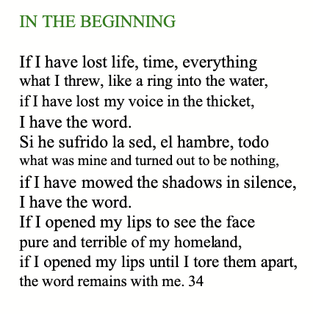

3) Arte prehistórico

https://www.youtube.com/watch?v=0StQ_kCt5Zw

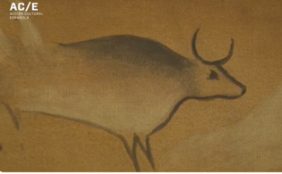

Una fotografía de un toro en el arte prehistórico

Day 4/ Día 4

1) Yehuda Halevi, “Mi corazón está en Oriente” / “My heart is in the East” (Libi baMizrach)

“Mi corazón está en Oriente”
Mi corazón está en Oriente y yo estoy en el confín de Occidente,
¿Cómo voy a paladear lo que como y cómo me será apetecible?
¿Cómo pagaré mis promesas y mis obligaciones mientras
Sión está con la soga de Edom y yo estoy con la ligadura de Arabia?
¡Fácil será a mis ojos abandonar todo el bien de Sefarad
como caro será a mis ojos ver los escombros polvorientos del
[Santuario asolado]
"My Heart Is in the East"
My heart is in the east, and I in the uttermost west--
How can I find savour in food? How shall it be sweet to me?
How shall I render my vows and my bonds, while yet
Zion lieth beneath the fetter of Edom, and I in Arab chains?
A light thing would it seem to me to leave all the good things of Spain --
Seeing how precious in mine eyes to behold the dust of the desolate sanctuary

2b) Wallada bint al-Mustakfi, Poemas “Cuando caiga la tarde” / Ibn Zaydun, “Patience has departed…”
Cuando caiga la tarde (Wallada)
Cuando caiga la tarde, espera mi visita,
pues veo que la noche es quien mejor encubre los secretos;
siento un amor por ti que si los astros lo sintiesen
no brillaría el sol,
ni la luna saldría, y las estrellas
no emprenderían su viaje nocturno.
2a) Ibn Zaydun, “Patience has departed…
Patience has departed from the parting lover,
Who divulged the secret, confiding it to you;
He is embarassed because of not having been able
To take more steps along with you when taking his leave:
Oh, brother of the full moon in high rank and splendour
May God protect the rime which caused thee to rise!
If your absence made my nights seem long,
I spent this night with you complaining of its shortness!

3) El Greco, Vista y plano de Toledo / View and Plan of Toledo
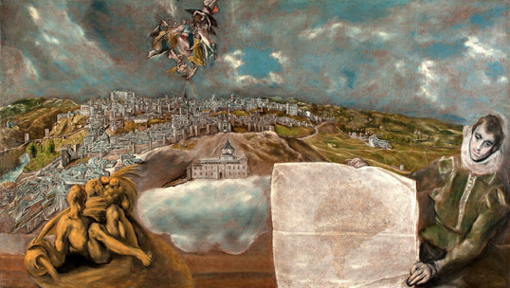
Una pintura que representa una vista y un plano de Toledo

Day 5/ Día 5
1) Luis de Góngora, “Ilustre y hermosísima María” / “O Noble and Most High in Beauty”
Ilustre y hermosísima María . . .
Ilustre y hermosísima María,
mientras se dejan ver a cualquier hora
en tus mejillas la rosada aurora,
Febo en tus ojos, y en tu frente el día;
y mientras con gentil descortesía
mueve el viento la hebra voladora,
que la Arabia en sus venas atesora,
y el rico Tajo en sus arenas cría;
antes que de la edad Febo eclipsado,
el claro día vuelva en noche oscura,
huya la aurora del mortal nublado;
antes que lo que hoy es rubio tesoro,
venza a la blanca nieve su blancura,
goza, goza el color, la luz, el oro.
O Noble and Most High in Beauty, Thou . . .
O noble and most high in beauty, thou,
Maria, while every hour there royally grows
Rosial Aurora on thy cheek’s pale rose,
And Phoebus breaks through those eyes, the contour of thy brow;
While in insolent lenity Zephyrus’ hands
The gold of that glib-hanging hair profanes,
Arabia’s avarice hides in her veins,
Or opulent Tagus filters through his sands.
Ere Phoebus shall be all eclipsed by time,
Ere day be lost and night be all thy prime,
To fly that unheeded last dawn, O be bold!
Ere that which burns, precarious rubies now,
Be stifled by the long hands of the snow,
Enjoy, enjoy the gusts of color, light, and gold!
—Ian Fletcher
2) Fray Luis de León, “En la Ascensión” / “At the Ascension”
En la Ascensión
¿Y dejas, Pastor santo,
tu grey en este valle hondo, escuro,
con soledad y llanto;
y tú, rompiendo el puro
aire, te vas al inmortal seguro?
Los antes bienhadados,
y los ahora tristes y afligidos,
a tus pechos criados,
de ti desposeídos,
¿a dó convertirán ya sus sentidos?
¿Qué mirarán los ojos
que vieron de tu rostro la hermosura,
que no les sea enojos?
Quién oyó tu dulzura,
¿qué no tendrá por sordo y desventura?
Aqueste mar turbado,
¿quién le pondrá ya freno? ¿Quién concierto
al viento fiero, airado?
Estando tu encubierto,
¿qué norte guiará la nave al puerto?
¡Ay! nube envidiosa
aun de este breve gozo, ¿qué te aquejas?
¿Do vuelas presurosa?
¡Cuán rica tú te alejas!
¡Cuán pobres y cuán ciegos ay, nos dejas!
At the Ascension
Good Shepherd, have You skipped away, to leave
Your flock in this deep, hidden vale,
Their lonely legacy to grieve
Their stay, while You, beyond the blue sky’s trail,
Attain assuring immortality?
They are now reft of joy who once were filled
From the fond kindness of Your breast;
Where can the leaderless, who willed
To follow, turn? the hungry, lest
They lose their way, seek out Your company?
What vision in this world can satisfy
Those who have gazed upon Your face?
Less beauty but disturbs the eye;
The music in this world is dull, lacks grace,
For those who heard Your words’ sweet harmony.
Who is there now to calm the white-foamed lake?
Who now to still the roaring gales?
Now that a cloud has lowered to take
And cover You, how can we set our sails
For port? What north star pilots destiny?
Why do you run so fast, O cloud, as though
You envied us brief happiness?
Why hoard the sun, only to show
How rich you are? — miser without largesse,
Scorning our blindness and our poverty!
—James Edward Tobin

3) La apoteosis de la monarquía española / The Apotheosis of the Spanish Monarchy (Fresco, Palacio Real)

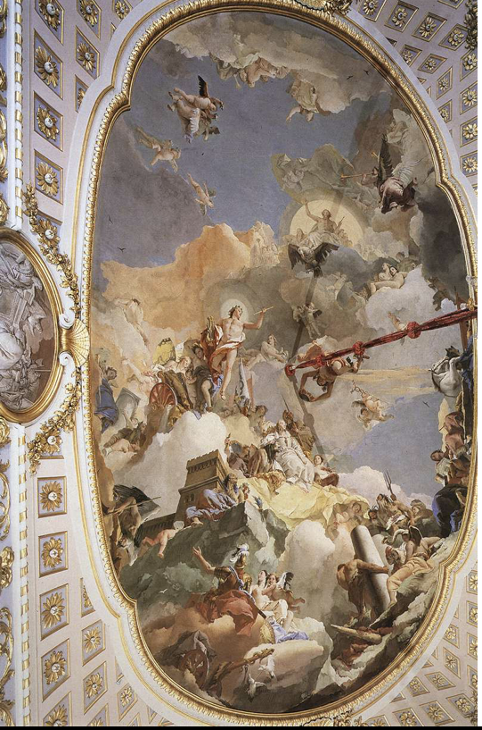
Un fresco que representa el poder divino absoluto de la monarquía

Day/Día 6

1) San Juan de la Cruz, “En una noche oscura” / “One Dismal Night”
En una noche oscura . . .
En una noche oscura
Con ansias en amores inflamada
¡Oh dichosa ventura!
Salí sin ser notada,
Estando ya mi casa sosegada.
A escuras, y segura
Por la secreta escala disfrazada
¡Oh dichosa ventura!
A escuras y en celada
Estando ya mi casa sosegada.
En la noche dichosa
En secreto, que nadie me veía,
Ni yo miraba cosa,
Sin otra luz y guía
Sino la que en el corazón ardía.
Aquesta me guiaba
Más cierto que la luz del mediodía
Adonde me esperaba
Quien yo bien me sabía,
En parte donde nadie parecía.
¡Oh noche que guiaste!
¡Oh noche amable más que el alborada!
¡Oh noche que juntaste
Amado con amada,
Amada en el Amado transformada!
En mi pecho florido
Que entero para él solo se guardaba
Allí quedó dormido,
Y yo le regalaba,
Y el ventalle de cedros aire daba.
El aire de la almena
Cuando sus cabellos esparcía
Con su mano serena
One Dismal Night . . .
One dismal night
With the ardors of love aflame
O venture bright!
Unobserved I slipped away
While my dwelling still unstirring lay.
In disguise of night
By the secret stair’s security
O venture bright!
Into the dark and stealthily
While my dwelling still unstirring lay.
In the secrecy
Of the glorious night, unseen my face
Nor able any part to see
Having no light to guide my way
Save the one within my heart ablaze.
This more luminously
Led me than the radiance of noon
Thence to where in waiting for me
One to me well known
Kept a place where no one had been drawn.
O that night that guided me
O night lovelier than the dawn
O that night of ecstasy
When Beloved and Lover joined,
Into Lover the Beloved transformed!
On my flowering breast,
Kept for Him alone away,
Him I caressed
And He drowsed and stayed
And the cedars softly zephyrs swayed.
The turreted breeze
In stroking His hair
With fingers serene

2) Teresa de Ávila, “En perseguirme, Mundo, ¿qué interesas?” / “Oh World, Why, Do You Thus Pursue Me?”
En perseguirme, Mundo, ¿qué interesas? . . .
En perseguirme, Mundo, ¿qué interesas?
¿En qué te ofendo, cuando sólo intento
poner bellezas en mi entendimiento
y no mi entendimiento en las bellezas?
Yo no estimo tesoros ni riquezas;
y así, siempre me causa más contento
poner riquezas en mi pensamiento
que no mi pensamiento en las riquezas.
Y no estimo hermosura que, vencida,
es despojo civil de las edades,
ni riqueza me agrada fementida,
teniendo por mejor, en mis verdades,
consumir vanidades de la vida
que consumir la vida en vanidades.
Oh World, Why Do You Thus Pursue Me? . . .
Oh world, why do you thus pursue me?
Wherein do I offend you, if my intent
Is but to bring more beauty to my mind
And not to keep my mind on beauty?
I do not value wealth or riches,
Wherefore I shall be ever more content
To bring more richness to my mind
And not to keep my mind on riches.
To me, constrained beauty is no treasure,
For it becomes the lawful spoil of time;
And wealth is false and brings no pleasure.
In my opinion, better far it be
To destroy vanity within my life
Than to destroy my life in vanity.
—MURIEL KITTEL

3a) Arquitectura gótica de la catedral/ Gothic architecture of the Cathedral
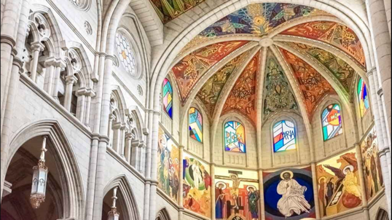

Una fotografía de la arquitectura gótica de la catedral

3b) Recreación del Madrid del siglo IX/ Recreation of 9th-century Madrid
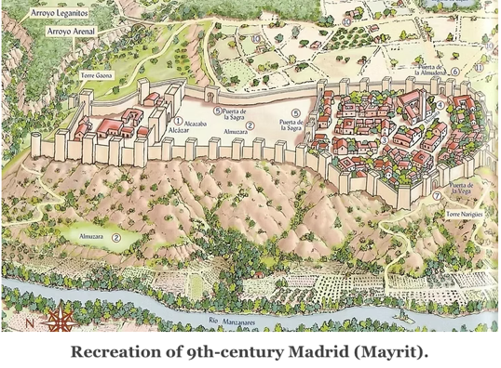

Una imagen de la recreación del Madrid del siglo IX

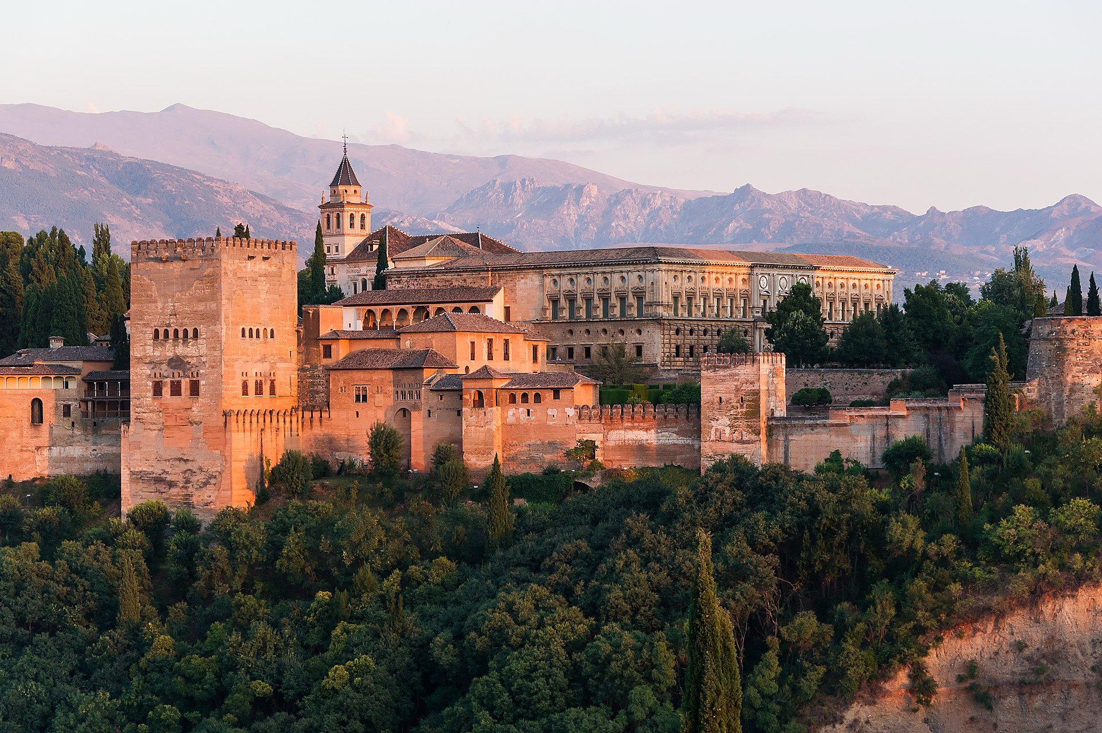
Tiles from the/ el Alhambra, Granada, Spain The/ el Alhambra, Granada

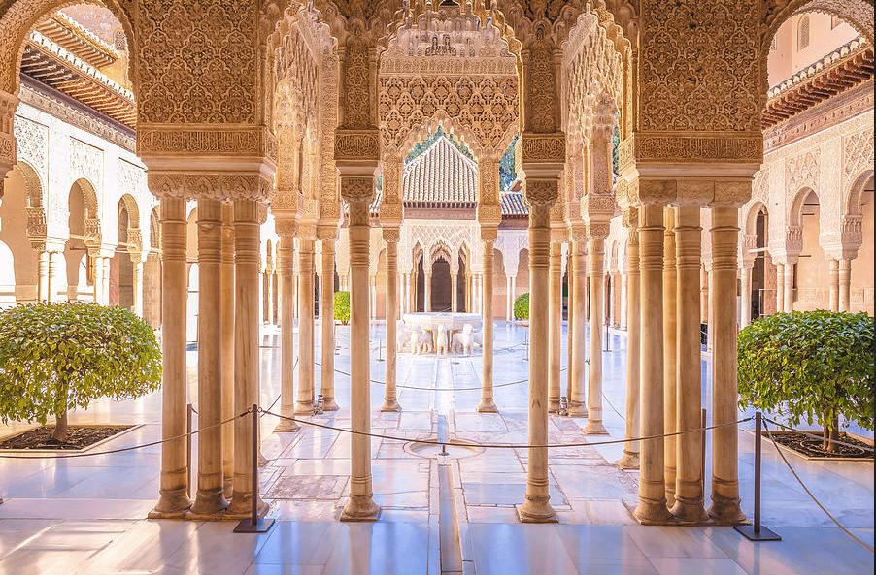
The/ el Alhambra, Granada

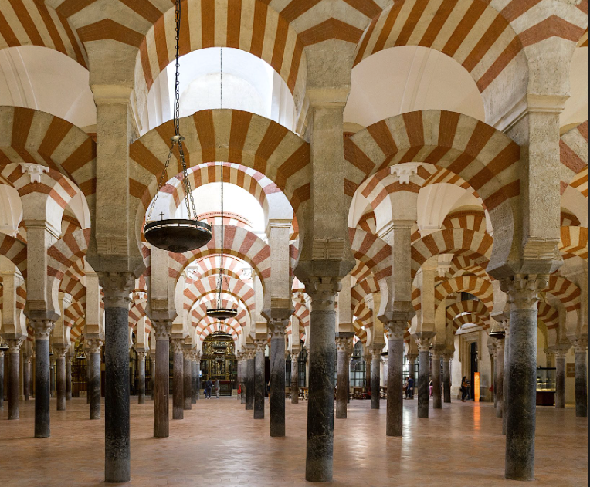
Great Mosque at Córdoba/ Gran Mezquite de Córdoba

Day/Día 7
1) Lope de Vega, “Pastor que con tus silbos amorosos…” /“Shepherd Who With Your…”
Pastor que con tus silbos amorosos . . .
Pastor que con tus silbos amorosos
me despertaste del profundo sueño;
tú, que hiciste cayado de ese leño
en que tiendes los brazos poderosos,
vuelve los ojos a mi fe piadosos
pues te confieso por mi amor y dueño
y la palabra de seguirte empeño
tus dulces silbos y tus pies hermosos.
Oye, pastor, que por amores mueres,
no te espante el rigor de mis pecados
pues tan amigo de rendidos eres.
Espera, pues, y escucha mis cuidados . . .
Pero ¿cómo te digo que me esperes
si estás para esperar los pies clavados?
Shepherd Who With Your Tender Calls . . .
Shepherd who with your tender calls
From deep slumber has wakened me,
You who made of this log the staff
On which your powerful arms are held,
Upon my faith turn your pitying eyes,
For I confess you my love and lord,
And to follow you pledge my word,
Your beauteous feet and calls so mild.
Hear me, Shepherd who dies for love,
Flinch not at my frightful sins,
You to the humbled so much a friend,
Stay, and let my cares be heard . . .
Though why do I ask that you stay for me,
When to make you stay your feet are nailed?
—KATE FLORES
2) Francisco de Quevedo, “A Roma sepultada en sus ruinas” / “To Rome Entombed in Her Ruins”
A Roma sepultada en sus ruinas
Buscas en Roma a Roma, ¡oh peregrino!,
y en Roma misma a Roma no la hallas:
cadáver son las que ostentó murallas,
y tumba de sí propio el Aventino.
Yace donde reinaba el Palatino
y, limadas del tiempo las medallas,
más se muestran destrozo a las batallas
de las edades que blasón latino.
Sólo el Tibre quedó, cuya corriente,
si ciudad la regó, ya, sepultura
la llora con funesto son doliente.
¡Oh Roma! En tu grandeza, en tu hermosura,
huyó la que era firme, y solamente
lo fugitivo permanece y dura.
To Rome Entombed in Her Ruins
You look for Rome in Rome, O traveler!
And in very Rome you find not Rome:
A cadaver now what were her vaunted walls,
And the Aventine the graveyard of itself.
Here lies, where once it reigned, the Palatine;
And the medallions, sanded by time,
Seem rather than Latin emblazonments
The rubble of battles of long ago.
Only the Tiber remains; whose tide,
Having as a city watered her, now as a sepulchre
Mourns her with grievous sound of weeping.
O Rome! Of your grandeur, of your beauty
All that was solid has fled, and only
The fugitive stays and endures.
—KATE FLORES

3) Francisco Goya, La romería de San Isidro/ The Pilgrimage to San Isidro

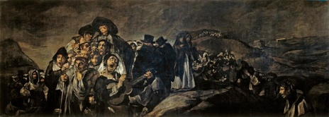
Una pintura de la romería de San Isidro

Day/Día 8

- Miguel de Cervantes, Don Quijote/ Quixote I, C. XIV; “el poema de Grisóstomo” “Chrysostom’s poem”

Don Quijote I, Capítulo XIV
Donde se ponen los versos desesperados del difunto pastor, con otros no esperados sucesos

Canción de Grisóstomo
Ya que quieres, cruel, que se publique, de lengua en lengua y de una en otra gente, del áspero rigor tuyo la fuerza, haré que el mesmo infierno comunique al triste pecho mío un son doliente, con que el uso común de mi voz tuerza. Y al par de mi deseo, que se esfuerza a decir mi dolor y tus hazañas, de la espantable voz irá el acento, y en él mezcladas, por mayor tormento, pedazos de las míseras entrañas. Escucha, pues, y presta atento oído, no al concertado son, sino al rüido que de lo hondo de mi amargo pecho, llevado de un forzoso desvarío, por gusto mío sale y tu despecho. El rugir del león, del lobo fiero el temeroso aullido, el silbo horrendo de escamosa serpiente, el espantable baladro de algún monstruo, el agorero graznar de la corneja, y el estruendo del viento contrastado en mar instable; del ya vencido toro el implacable bramido, y de la viuda tortolilla el sentible arrullar; el triste canto del envidiado búho, con el llanto de toda la infernal negra cuadrilla, salgan con la doliente ánima fuera, mezclados en un son, de tal manera que se confundan los sentidos todos, pues la pena cruel que en mí se halla para contalla pide nuevos modos. De tanta confusión no las arenas del padre Tajo oirán los tristes ecos, ni del famoso Betis las olivas: que allí se esparcirán mis duras penas en altos riscos y en profundos huecos, con muerta lengua y con palabras vivas; o ya en escuros valles, o en esquivas playas, desnudas de contrato humano, o adonde el sol jamás mostró su lumbre, o entre la venenosa muchedumbre de fieras que alimenta el libio llano; que, puesto que en los páramos desiertos los ecos roncos de mi mal, inciertos, suenen con tu rigor tan sin segundo, por privilegio de mis cortos hados, serán llevados por el ancho mundo. Mata un desdén, atierra la paciencia, o verdadera o falsa, una sospecha; matan los celos con rigor más fuerte; desconcierta la vida larga ausencia; contra un temor de olvido no aprovecha firme esperanza de dichosa suerte. En todo hay cierta, inevitable muerte; mas yo, ¡milagro nunca visto!, vivo celoso, ausente, desdeñado y cierto de las sospechas que me tienen muerto; y en el olvido en quien mi fuego avivo, y, entre tantos tormentos, nunca alcanza mi vista a ver en sombra a la esperanza, ni yo, desesperado, la procuro; antes, por estremarme en mi querella, estar sin ella eternamente juro. ¿Puédese, por ventura, en un instante esperar y temer, o es bien hacello, siendo las causas del temor más ciertas? ¿Tengo, si el duro celo está delante, de cerrar estos ojos, si he de vello por mil heridas en el alma abiertas? ¿Quién no abrirá de par en par las puertas a la desconfianza, cuando mira descubierto el desdén, y las sospechas, ¡oh amarga conversión!, verdades hechas, y la limpia verdad vuelta en mentira? ¡Oh, en el reino de amor fieros tiranos celos, ponedme un hierro en estas manos! Dame, desdén, una torcida soga. Mas, ¡ay de mí!, que, con cruel vitoria, vuestra memoria el sufrimiento ahoga. Yo muero, en fin; y, porque nunca espere buen suceso en la muerte ni en la vida, pertinaz estaré en mi fantasía. Diré que va acertado el que bien quiere, y que es más libre el alma más rendida a la de amor antigua tiranía. Diré que la enemiga siempre mía hermosa el alma como el cuerpo tiene, y que su olvido de mi culpa nace, y que, en fe de los males que nos hace, amor su imperio en justa paz mantiene. Y, con esta opinión y un duro lazo, acelerando el miserable plazo a que me han conducido sus desdenes, ofreceré a los vientos cuerpo y alma, sin lauro o palma de futuros bienes. Tú, que con tantas sinrazones muestras la razón que me fuerza a que la haga a la cansada vida que aborrezco, pues ya ves que te da notorias muestras esta del corazón profunda llaga, de cómo, alegre, a tu rigor me ofrezco, si, por dicha, conoces que merezco que el cielo claro de tus bellos ojos en mi muerte se turbe, no lo hagas; que no quiero que en nada satisfagas, al darte de mi alma los despojos. Antes, con risa en la ocasión funesta, descubre que el fin mío fue tu fiesta; mas gran simpleza es avisarte desto, pues sé que está tu gloria conocida en que mi vida llegue al fin tan presto. Venga, que es tiempo ya, del hondo abismo Tántalo con su sed; Sísifo venga con el peso terrible de su canto; Ticio traya su buitre, y ansimismo con su rueda Egïón no se detenga, ni las hermanas que trabajan tanto; y todos juntos su mortal quebranto trasladen en mi pecho, y en voz baja -si ya a un desesperado son debidas- canten obsequias tristes, doloridas, al cuerpo a quien se niegue aun la mortaja. Y el portero infernal de los tres rostros, con otras mil quimeras y mil monstros, lleven el doloroso contrapunto; que otra pompa mejor no me parece que la merece un amador difunto. Canción desesperada, no te quejes cuando mi triste compañía dejes; antes, pues que la causa do naciste con mi desdicha augmenta su ventura, aun en la sepultura no estés triste.

Bien les pareció, a los que escuchado habían, la canción de Grisóstomo, puesto que el que la leyó dijo que no le parecía que conformaba con la relación que él había oído del recato y bondad de Marcela, porque en ella se quejaba Grisóstomo de celos, sospechas y de ausencia, todo en perjuicio del buen crédito y buena fama de Marcela.

Cervantes, Miguel de. Don Quijote I (Spanish Edition). Kindle Edition.

Don Quixote I, CHAPTER XIV.
WHEREIN ARE INSERTED THE DESPAIRING VERSES OF THE DEAD SHEPHERD, TOGETHER WITH OTHER INCIDENTS NOT LOOKED FOR THE LAY OF CHRYSOSTOM

Since thou dost in thy cruelty desire
The ruthless rigour of thy tyranny
From tongue to tongue, from land to land proclaimed,
The very Hell will I constrain to lend
This stricken breast of mine deep notes of woe
To serve my need of fitting utterance.
And as I strive to body forth the tale
Of all I suffer, all that thou hast done,
Forth shall the dread voice roll, and bear along
Shreds from my vitals torn for greater pain.
Then listen, not to dulcet harmony,
But to a discord wrung by mad despair
Out of this bosom's depths of bitterness,
To ease my heart and plant a sting in thine.
The lion's roar, the fierce wolf's savage howl,
The horrid hissing of the scaly snake,
The awesome cries of monsters yet unnamed,
The crow's ill-boding croak, the hollow moan
Of wild winds wrestling with the restless sea,
The wrathful bellow of the vanquished bull,
The plaintive sobbing of the widowed dove,
The envied owl's sad note, the wail of woe
That rises from the dreary choir of Hell,
Commingled in one sound, confusing sense,
Let all these come to aid my soul's complaint,
For pain like mine demands new modes of song.
No echoes of that discord shall be heard
Where Father Tagus rolls, or on the banks
Of olive-bordered Betis; to the rocks
Or in deep caverns shall my plaint be told,
And by a lifeless tongue in living words;
Or in dark valleys or on lonely shores,
Where neither foot of man nor sunbeam falls;
Or in among the poison-breathing swarms
Of monsters nourished by the sluggish Nile.
For, though it be to solitudes remote
The hoarse vague echoes of my sorrows sound
Thy matchless cruelty, my dismal fate
Shall carry them to all the spacious world.
Disdain hath power to kill, and patience dies
Slain by suspicion, be it false or true;
And deadly is the force of jealousy;
Long absence makes of life a dreary void;
No hope of happiness can give repose
To him that ever fears to be forgot;
And death, inevitable, waits in hall.
But I, by some strange miracle, live on
A prey to absence, jealousy, disdain;
Racked by suspicion as by certainty;
Forgotten, left to feed my flame alone.
And while I suffer thus, there comes no ray
Of hope to gladden me athwart the gloom;
Nor do I look for it in my despair;
But rather clinging to a cureless woe,
All hope do I abjure for evermore.
Can there be hope where fear is? Were it well,
When far more certain are the grounds of fear?
Ought I to shut mine eyes to jealousy,
If through a thousand heart-wounds it appears?
Who would not give free access to distrust,
Seeing disdain unveiled, and—bitter change!—
All his suspicions turned to certainties,
And the fair truth transformed into a lie?
Oh, thou fierce tyrant of the realms of love,
Oh, Jealousy! put chains upon these hands,
And bind me with thy strongest cord, Disdain.
But, woe is me! triumphant overall,
My sufferings drown the memory of you.
And now I die, and since there is no hope
Of happiness for me in life or death,
Still, to my fantasy I'll fondly cling.
I'll say that he is wise who loveth well,
And that the soul most free is that most bound
In thralldom to the ancient tyrant Love.
I'll say that she who is mine enemy
In that fair body hath as fair a mind,
And that her coldness is but my desert,
And that by virtue of the pain he sends
Love rules his kingdom with a gentle sway.
Thus, self-deluding, and in bondage sore,
And wearing out the wretched shred of life
To which I am reduced by her disdain,
I'll give this soul and body to the winds,
All hopeless of a crown of bliss in store.
Thou whose injustice hath supplied the cause
That makes me quit the weary life I loathe,
As by this wounded bosom thou canst see
How willingly thy victim I become,
Let not my death, if haply worth a tear,
Cloud the clear heaven that dwells in thy bright eyes;
I would not have thee expiate in aught
The crime of having made my heart thy prey;
But rather let thy laughter gaily ring
And prove my death to be thy festival.
Fool that I am to bid thee! well I know
Thy glory gains by my untimely end.
And now it is the time; from Hell's abyss
Come thirsting Tantalus, come Sisyphus
Heaving the cruel stone, come Tityus
With vulture, and with wheel Ixion come,
And come the sisters of the ceaseless toil;
And all into this breast transfer their pains,
And (if such tribute to despair be due)
Chant in their deepest tones a doleful dirge
Over a corse unworthy of a shroud.
Let the three-headed guardian of the gate,
And all the monstrous progeny of hell,
The doleful concert join: a lover dead
Methinks can have no fitter obsequies.
Lay of despair, grieve not when thou art gone
Forth from this sorrowing heart: my misery
Brings fortune to the cause that gave thee birth;
Then banish sadness even in the tomb.

The "Lay of Chrysostom" met with the approbation of the listeners, though the reader said it did not seem to him to agree with what he had heard of Marcela's reserve and propriety, for Chrysostom complained in it of jealousy, suspicion, and absence, all to the prejudice of the good name and fame of Marcela…

Saavedra, Miguel de Cervantes. Don Quixote I. Kindle Edition.

2) Diego Velázquez’s “Las Meninas”
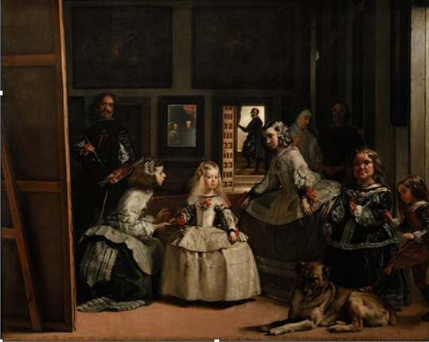
Una pintura que representa la familia real española

---------------------------------------------------------------------------------------------------------------------
Day/Día 9: FREE DAY

---------------------------------------------------------------------------------------------------------------------

Day/Día 10

1) Luis de Góngora, “Alegoría de la brevedad de las cosas humanas” / “Allegory of the Brevity of Things Human”
Alegoría de la brevedad de las cosas humanas
Aprended, flores, en mí,
lo que va de ayer a hoy,
que ayer maravilla fui,
y sombra mía aun no soy.
La Aurora ayer me dio cuna,
la noche ataúd me dio;
sin luz muriera, si no
me la prestara la Luna.
Pues de vosotras ninguna
deja de acabar así,
Aprended, flores, en mí,
lo que va de ayer a hoy,
que ayer maravilla fui,
y sombra mía aun no soy.
Consuelo dulce el clavel
es a la breve edad mía,
pues quien me concedió un día,
dos apenas le dio a él.
Efímeras del vergel,
yo cárdena, él carmesí,
Aprended, flores, en mí,
lo que va de ayer a hoy,
que ayer maravilla fui,
y sombra mía aun no soy.
Flor es el jazmín, si bella,
no de las más vividoras,
pues dura pocas más horas
que rayos tiene de estrella;
si el ámbar florece, es ella
la flor que él retiene en sí.
Aprended, flores, en mí,
lo que va de ayer a hoy,
que ayer maravilla fui,
y sombra mía aun no soy.
Aunque el alhelí grosero
en fragancia y en color,
más día ve que otra flor,
pues ve los de un mayo entero,
morir maravilla quiero,
y no vivir alhelí.
Aprended, flores, en mí,
lo que va de ayer a hoy,
que ayer maravilla fui,
y sombra mía aun no soy.
A ninguna al fin mayores
términos concede el Sol
si no es al girasol,
Matusalem de las flores;
ojos son aduladores
cuantas en él hojas vi.
Aprended, flores, en mí,
lo que va de ayer a hoy,
que ayer maravilla fui,
y sombra mía aun no soy.
Alegoría de la brevedad de las cosas humanas
Aprended, flores, en mí,
lo que va de ayer a hoy,
que ayer maravilla fui,
y sombra mía aun no soy.
La Aurora ayer me dio cuna,
la noche ataúd me dio;
sin luz muriera, si no
me la prestara la Luna.
Pues de vosotras ninguna
deja de acabar así,
Aprended, flores, en mí,
lo que va de ayer a hoy,
que ayer maravilla fui,
y sombra mía aun no soy.
Consuelo dulce el clavel
es a la breve edad mía,
pues quien me concedió un día,
dos apenas le dio a él.
Efímeras del vergel,
yo cárdena, él carmesí,
Aprended, flores, en mí,
lo que va de ayer a hoy,
que ayer maravilla fui,
y sombra mía aun no soy.
Flor es el jazmín, si bella,
no de las más vividoras,
pues dura pocas más horas
que rayos tiene de estrella;
si el ámbar florece, es ella
la flor que él retiene en sí.
Aprended, flores, en mí,
lo que va de ayer a hoy,
que ayer maravilla fui,
y sombra mía aun no soy.
Aunque el alhelí grosero
en fragancia y en color,
más día ve que otra flor,
pues ve los de un mayo entero,
morir maravilla quiero,
y no vivir alhelí.
Aprended, flores, en mí,
lo que va de ayer a hoy,
que ayer maravilla fui,
y sombra mía aun no soy.
A ninguna al fin mayores
términos concede el Sol
si no es al girasol,
Matusalem de las flores;
ojos son aduladores
cuantas en él hojas vi.
Aprended, flores, en mí,
lo que va de ayer a hoy,
que ayer maravilla fui,
y sombra mía aun no soy.
2) Lope de Vega, “Soneto de repente”/ “A Sonnet All of a Sudden”
Soneto de repente
[de la pieza de teatro La niña de plata]
Un soneto me manda hacer Violante,
que en mi vida me he visto en tanto aprieto;
catorce versos dicen, que es soneto;
burla burlando van los tres delante.
Yo pensé que no hallara consonante,
y estoy a la mitad de otro cuarteto,
mas si me veo en el primer terceto,
no hay cosa en los cuartetos que me espante.
Por el primer terceto voy entrando,
y parece que entré con pie derecho,
pues fin con este verso le voy dando.
Ya estoy en el segundo, y aun sospecho
que voy los trece versos acabando;
contad si son catorce, y está hecho.
A Sonnet All of a Sudden
[de la obra La niña de plata]
Violante has commanded me to write
A sonnet. Oh! what trouble I am in!
Though here go three lines, eager to begin,
A sonnet’s lines must number fourteen, quite!
I never thought that I should find a rhyme,
And look! the second quatrain is begun:
But nothing in the quatrains would I shun
If I reach the first tercet in good time.
I enter the first tercet in effect,
And I came in on the right foot, it seems,
Because the end of this verse is in sight.
Already in the second, I suspect
That I am finishing just thirteen lines:
Count them! If there are fourteen, it is right. —DOREEN BELL
3) El Greco, El caballero de la mano en el pecho
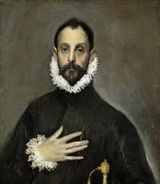
Una pintura de un caballero con la mano en el pecho

Day/Día 11
1) Gustavo Adolfo Bécquer, “Al ver mis horas de fiebre…” / “To See the Hours of…”
Al ver mis horas de fiebre . . .
Al ver mis horas de fiebre
e insomnio lentas pasar,
a la orilla de mi lecho,
¿quién se sentará?
Cuando la trémula mano
tienda, próximo a expirar,
buscando una mano amiga,
¿quién la estrechará?
Cuando la muerte vidríe
de mis ojos el cristal,
mis párpados aún abiertos,
¿quién los cerrará?
Cuando la campana suene
(si suena en mi funeral),
una oración al oírla,
¿quién murmurará?
Cuando mis pálidos restos
oprima la tierra ya,
sobre la olvidada fosa,
¿quién vendrá a llorar?
¿Quién, en fin, al otro día,
cuando el sol vuelva a brillar,
de que pasé por el mundo,
¿quién se acordará?
To See the Hours of Fever . . .
To see the hours of fever
And sleeplessness pass by,
Seated at my bedside
Who will watch me die?
When my hand gropes trembling
With its dying grasp
Seeking for a friendly hand
Whose hand will it clasp?
When my eyes turn glassy
As my seeing dies,
Open still and staring
Who will close my eyes?
When the bell tolls for me
(If there is a bell)
Who a prayer will murmur
As he hears its knell?
When my rigid body
In the earth lies dead,
Who at my forgotten grave
Tears will come to shed?
When again the sunlight
Floods some later day,
That I once was in the world
Who will think to say?
—JOHN CROW
2) Manuel González Prada, “Vivir y morir” / “ To Live and to Die”
Vivir y morir
Humo y nada el soplo del ser:
Mueren hombre, pájaro y flor,
Corre a mar de olvido el amor,
Huye a breve tumba el placer.
¿Dónde están las luces de ayer?
Tiene ocaso todo esplendor,
Hiel esconde todo licor,
Todo expía el mal de nacer.
¿Quién rió sin nunca gemir,
Siendo el goce un dulce penar?
¡Loco y vano ardor el sentir!
¡Vano y loco anhelo el pensar!
¿Qué es vivir? soñar sin dormir.
¿Qué es morir? dormir sin soñar.

Living and Dying
Smoke and nothing the breath of being:
Blossom, bird and man must die,
Love in a sea of forgetfulness lie,
To a brief gravestone pleasure fleeing.
Of yesterday what light still radiates?
Twilight every splendor steals;
What liquor but its gall conceals?
The evil of birth all expiates.
Who has laughed who has known no pain?
Joy is with sweet sorrow fraught,
Feeling an ardor mad and vain!
Vain and mad the care of thought!
What is life? To dream without sleep.
What is death? To sleep without dreams.
—KATE FLORES

3) Francisco de Goya, “El sueño de la razón produce monstruos”
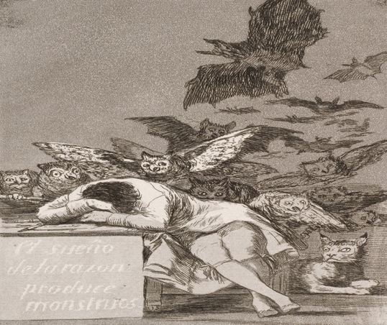
Una pintura de un hombre atormentado por murciélagos

Day/Día 12
1) Federico García Lorca, “Llanto por Ignacio Sánchez Mejías” / “Lament for Ignacio Sánchez Mejías”

“Llanto por Ignacio Sánchez Mejías”
1.
La cogida y la muerte

A las cinco de la tarde.
Eran las cinco en punto de la tarde.
Un niño trajo la blanca sábana
a las cinco de la tarde.
Una espuerta de cal ya prevenida
a las cinco de la tarde.
Lo demás era muerte y sólo muerte
a las cinco de la tarde.

El viento se llevó los algodones
a las cinco de la tarde.
Y el óxido sembró cristal y níquel
a las cinco de la tarde.
Ya luchan la paloma y el leopardo
a las cinco de la tarde.
Y un muslo con un asta desolada
a las cinco de la tarde.
Comenzaron los sones de bordón
a las cinco de la tarde.
Las campanas de arsénico y el humo
a las cinco de la tarde.

En las esquinas grupos de silencio
a las cinco de la tarde.
¡Y el toro solo corazón arriba!
a las cinco de la tarde.
Cuando el sudor de nieve fue llegando
a las cinco de la tarde,
cuando la plaza se cubrió de yodo
a las cinco de la tarde,
la muerte puso huevos en la herida
a las cinco de la tarde.
A las cinco de la tarde.
A las cinco en punto de la tarde.

Un ataúd con ruedas es la cama
a las cinco de la tarde.
Huesos y flautas suenan en su oído
a las cinco de la tarde.
El toro ya mugía por su frente
a las cinco de la tarde.
El cuarto se irisaba de agonía
a las cinco de la tarde.
A lo lejos ya viene la gangrena
a las cinco de la tarde.
Trompa de lirio por las verdes ingles
a las cinco de la tarde.
Las heridas quemaban como soles
a las cinco de la tarde,
y el gentío rompía las ventanas
a las cinco de la tarde.
A las cinco de la tarde.
¡Ay qué terribles cinco de la tarde!
¡Eran las cinco en todos los relojes!
¡Eran las cinco en sombra de la tarde!

2
La sangre derramada

¡Que no quiero verla!
Dile a la luna que venga,
que no quiero ver la sangre
de lgnacio sobre la arena.

¡Que no quiero verla!

La luna de par en par,
caballo de nubes quietas,
y la plaza gris del sueño
con sauces en las barreras.

¡Que no quiero verla!
Que mi recuerdo se quema.
¡Avisad a los jazmines
con su blancura pequeña!

¡Que no quiero verla!

La vaca del viejo mundo
pasaba su triste lengua
sobre un hocico de sangres
derramadas en la arena,
y los toros de Guisando,
casi muerte y casi piedra,
mugieron como dos siglos,
hartos de pisar la tierra.

No.
¡Que no quiero verla!

Por las gradas sube Ignacio
con toda su muerte a cuestas.
Buscaba el amanecer,
y el amanecer no era.
Busca su perfil seguro,
y el sueño lo desorienta.
Buscaba su hermoso cuerpo
y encontró su sangre abierta.
¡No me digáis que la vea!
No quiero sentir el chorro
cada vez con menos fuerza;
ese chorro que ilumina
los tendidos y se vuelca
sobre la pana y el cuero
de muchedumbre sedienta.
¿Quién me grita que me asome?
¡No me digáis que la vea!

No se cerraron los ojos
cuando vio los cuernos cerca,
pero las madres terribles
levantaron la cabeza.
Y a través de las ganaderías
hubo un aire de voces secretas,
que gritaban a toros celestes,
mayorales de pálida niebla.

No hubo príncipe en Sevilla
que comparársele pueda,
ni espada como su espada
ni corazón tan de veras.
Como un río de leones
su maravillosa fuerza,
y como un torso de mármol
su dibujada prudencia.
Aire de Roma andaluza
le doraba la cabeza
donde su risa era un nardo
de sal y de inteligencia.
¡Qué gran torero en la plaza!
¡Qué buen serrano en la sierra!
¡Qué blando con las espigas!
¡Qué duro con las espuelas!
¡Qué tierno con el rocío!
¡Qué deslumbrante en la feria!
¡Qué tremendo con las últimas
banderillas de tiniebla!

Pero ya duerme sin fin.
Ya los musgos y la hierba
abren con dedos seguros
la flor de su calavera.
Y su sangre ya viene cantando:
cantando por marismas y praderas
resbalando por cuernos ateridos,
vacilando sin alma por la niebla,
tropezando con miles de pezuñas
como una larga, oscura, triste lengua,
para formar un charco de agonía
junto al Guadalquivir de las estrellas.

¡Oh blanco muro de España!
¡Oh negro toro de pena!
¡Oh sangre dura de Ignacio!
¡Oh ruiseñor de sus venas!
No.
¡Que no quiero verla!
Que no hay cáliz que la contenga,
que no hay golondrinas que se la beban,
no hay escarcha de luz que la enfríe,
no hay canto ni diluvio de azucenas,
no hay cristal que la cubra de plata.
No.
¡¡Yo no quiero verla!!

3
Cuerpo presente

La piedra es una frente donde los sueños gimen
sin tener agua curva ni cipreses helados.
La piedra es una espalda para llevar al tiempo
con árboles de lágrimas y cintas y planetas.

Yo he visto lluvias grises correr hacia las olas
levantando sus tiernos brazos acribillados,
para no ser cazadas por la piedra tendida
que desata sus miembros sin empapar la sangre.

Porque la piedra coge simientes y nublados,
esqueletos de alondras y lobos de penumbra;
pero no da sonidos, ni cristales, ni fuego,
sino plazas y plazas y otras plazas sin muros.

Ya está sobre la piedra Ignacio el bien nacido.
Ya se acabó; ¿qué pasa? Contemplad su figura:
la muerte lo ha cubierto de pálidos azufres
y le ha puesto cabeza de oscuro minotauro.

Ya se acabó. La lluvia penetra por su boca.
El aire como loco deja su pecho hundido,
y el Amor, empapado con lágrimas de nieve,
se calienta en la cumbre de las ganaderías.

¿Qué dicen? Un silencio con hedores reposa.
Estamos con un cuerpo presente que se esfuma,
con una forma clara que tuvo ruiseñores
y la vemos llenarse de agujeros sin fondo.

4
Alma ausente

No te conoce el toro ni la higuera,
ni caballos ni hormigas de tu casa.
No te conoce el niño ni la tarde
porque te has muerto para siempre.

No te conoce el lomo de la piedra,
ni el raso negro donde te destrozas.
No te conoce tu recuerdo mudo
porque te has muerto para siempre.

El otoño vendrá con caracolas,
uva de niebla y montes agrupados,
pero nadie querrá mirar tus ojos
porque te has muerto para siempre.

Porque te has muerto para siempre,
como todos los muertos de la Tierra,
como todos los muertos que se olvidan
en un montón de perros apagados.
No te conoce nadie. No. Pero yo te canto.
Yo canto para luego tu perfil y tu gracia.
La madurez insigne de tu conocimiento.
Tu apetencia de muerte y el gusto de su boca.
La tristeza que tuvo tu valiente alegría.

Tardará mucho tiempo en nacer, si es que nace,
un andaluz tan claro, tan rico de aventura.
Yo canto su elegancia con palabras que gimen
y recuerdo una brisa triste por los olivos.

“Lament for Ignacio Sánchez Mejías”

1

The Goring and the Death

At five in the afternoon
At the stroke of five
The boy brought the white sheet
at five o’clock
A basket of lime all ready
at five o’clock
The rest was death and only death
at five o’clock

Wind carried off the cotton balls
at five o’clock
Rust scattered chrome and glass
at five o’clock
The dove and the leopard fought
at five o’clock
And a thigh with a desolate horn in it
at five o’clock
The bass strings began to thrum
at five o’clock
The bells of arsenic and smoke
at five o’clock

On the corners crowds of silence
at five o’clock
The bull alone with lifted heart
at five o’clock
When the icy sweat began to flow
at five o’clock
when iodine filled the bullring
at five o’clock
and death laid eggs in the wound
at five o’clock
At five o’clock
At the stroke of five

The bed is a coffin on wheels
at five o’clock
Bones and flutes sing in his ear
at five o’clock
The bull roared from his brow
at five o’clock
The room was a death rainbow
at five o’clock
The gangrene began from afar
at five o’clock
Trumpet of a lily in his green groin
at five o’clock
The wounds burned like suns
at five o’clock
and the mob broke the windows
at five o’clock
At five o’clock
Ay what terrible fives
It was five on all the clocks
In the afternoon shadows

2

The Spilled Blood

I don’t want to look

Tell the moon to come
I don’t want to behold
Ignacio’s blood in the ring

I don’t want to look

The moon shines clear
horse of quiet clouds
the gray bullring of dreams
with willows by the gates

I don’t want to look
My memory is burning
Tell the jasmine flowers
so small and so white

I don’t want to look

Cow of the old world
licked its sad tongue
over a snoutful of blood
spilled in the ring
and the bulls of Guisando
half dead and half stone
roared like two centuries
tired of treading the dirt

No
I don't want to look!

Ignacio mounts the steps
with his death on his back
He was searching for dawn
but day wasn’t dawning
He searches for his strong face
and gets lost in a dream
He searched for his fine body
and found his spilled blood
Don’t tell me to look
I won’t watch the blood
run slower and slower
the blood that glistens
on the rows and spills
on the leather and corduroy
of the thirsting crowd—
Who shouts at me to look
Don’t tell me to look

His eyes didn’t close
as the horns came near
but the terrible mothers
raised up their heads
And over the herds
the secret voices flew
shouting to the bulls in heaven
herders of pale fog

No prince in Seville
could rival him—
no sword like his sword
no heart so true
Like a river of lions
his prodigious strength
Like a marble torso
his etched poise
A hint of Andalusian Rome
gilded his head
and his laughter was a white nard
of salt and wit
How grand the bullfighter
as he moved in the ring
Such a man of the sierra
How sweet with the wheat
How hard with the spurs
How tender with the dew
How splendid at the fair
How fierce with the last
banderillas of the dusk

But now he sleeps
Now the moss and grass
open the flower of his skull
with their steady fingers
His blood comes singing
over marshlands and fields
slipping on the frozen horns
wavering soulless in the fog
stumbling on a thousand hoofs
like a long dark sad tongue
and pooling and dying
beside the Guadalquivir
river of the stars

O white wall of Spain
O black bull of sorrow
O Ignacio’s hard blood
O nightingale of his veins

No
I don’t want to look
For no cup will hold it
no swallows will sip it
nor can it be cooled
by a shimmering frost
Nor can flood of lilies
or crystal or song
coat it in silver
No
I don’t want to look

3

The Body Lies Here

The stone is a forehead of grieving dreams
with no curling water or icy cypresses
The stone is a shoulder for carrying time
and trees of tears and ribbons and planets

I have seen the gray rain chase the waves
that lift their gentle and riddled arms
so as not to be hunted by the heavy stone
that wastes the body and soaks up no blood

For the stone takes the seeds and the clouds
and the lark-skeletons and shadow-wolves
but it gives no sound no glass and no fire
only the bullrings and some have no walls

Here on the stone lies noble Ignacio
It’s over And what now Look at his body
Death has painted him with pale sulfurs
and cast him the head of a dark minotaur

It’s over Rain leaks in through his mouth
Air in a frenzy flees his sagging chest
and Love—soaked in tears of snow—
warms up with the best of the herds

What did they say Silence and a stench
rest Here is a body that lifts away
in the bright shape once a nightingale
and we watch it fill with infinite holes

Who rumples the shroud He does not speak truth
Here no one sings or cries in a corner
or digs in his spurs or scares the snake
Here all I want is a pair of round eyes
for watching this body that will not rest

Here I want to see the men with hard voices
the men who tame horses and master rivers
the men who rattle their skeletons and sing
with their mouths full of sunshine and flint

Here I want to see them looking at the stone
Looking at this body with its broken reins
I want them to show me the door that leads out
for this captain who is lashed to his death

I want them to teach me to cry like a river
with sweet mist and deep riverbanks
for bearing away his body Let it be lost
and never hear the deep bray of the bulls

Let it be lost on the round bullring of the moon
that poses as a girl and a suffering bull
Let it be lost in the songless night of the fish
and in the white thicket of frozen smoke

Let them not hide his face under handkerchiefs
that teach him to bear the death he holds
Go Ignacio Do not hear the hot roar
Sleep Fly Rest Even the sea dies

4

The Soul Is Gone

The bull doesn’t know you or the fig tree
or the horses or the ants in your house
nor does the little boy or the afternoon
because you have died now forever

The spine of the stone doesn’t know you
nor the black satin in which you lie wasted
Your untold memories don't know you
because you have died now forever

And the autumn will come with seashells
and misty grapes and gathering hills
but no one will want to look in your eyes
because you have died now forever

Because you have died now forever
like all other dead men on this earth
like all the dead men who lie forgotten
in a heap of annihilated dogs

No one knows you But I sing for you
I sing for your chiseled face and your grace
and the great seasoned age of your knowledge
your craving for death the savor of its mouth
and the sadness in your valiant joy

A long time will pass before another
Andalusian is born—if ever he is born—
so lucid and so rich in daring
I sing of his elegance with weeping words
and I remember a sad wind among the olives

(translation by the Poetry Foundation)

2) Francisco de Goya, Suerte de Varas
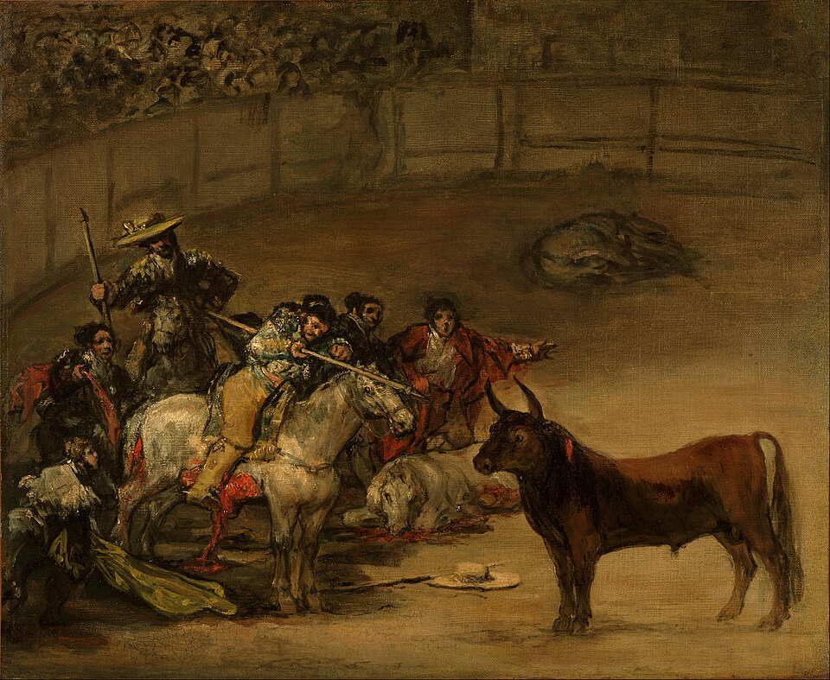
Una pintura de una corrida de toros

Day/Día 13
1) Manuel González Prada, “Al hogar arrojan leña”/ “Into the Hearth…”
Al hogar arrojan leña . . .
Al hogar arrojan leña,
y helado, exánime estoy.
¿Quién mi yerto ser anima
con un soplo de calor?
Quemarán en vano selvas,
porque el frío guardo yo
muy adentro, muy adentro,
en mi propio corazón.

Into the Hearth They Are Tossing Logs . . .
Into the hearth they are tossing logs,
And chilled, dispirited am I.
Who can inspire my frozen being
With a breath of warmth?
They will burn up the forests in vain,
For the cold in me
Goes deep, very deep,
Down in my own heart.
—KATE FLORES

2) Rosalía de Castro, “Candente está la atmósfera” / “The Atmosphere is Incandescent”

Candente está la atmósfera . . .
Candente está la atmósfera;
explora el zorro la desierta vía;
insalubre se torna
del limpio arroyo el agua cristalina,
y el pino aguarda inmóvil
los besos inconstantes de la brisa.
Imponente silencio
agobia la campiña;
sólo el zumbido del insecto se oye
en las extensas y húmedas umbrías;
monótono y constante
como el sordo estertor de la agonía.
Bien pudiera llamarse, en el estío,
la hora del mediodía,
noche en que al hombre de luchar cansado,
más que nunca le irritan
de la materia la imponente fuerza
y del alma las ansias infinitas.
Volved, ¡oh noches del invierno frío,
nuestras viejas amantes de otros días!
Tornad con vuestros hielos y crudezas
The Atmosphere Is Incandescent . . .
The atmosphere is incandescent;
The fox explores an empty road;
Sick grow the waters
That sparkled in the clear arroyo,
Unfluttered stands the pine
Waiting for fickle winds to blow.
A majesty of silence
Overpowers the meadow;
Only the hum of an insect troubles
The spreading, dripping forest shadow,
Relentless and monotonous
As muffled rattle in a dying throat.
In such a summer the hour of midday
Could as well go
By the name of night, to struggle-weary
Man who has never known
Greater vexation from the vast cares
Of the soul, or from matter’s majestic force.
Would it were winter again! The nights! The cold!
O those old loves of ours so long ago!
Come back to make this fevered blood run fresh,

3) Leonardo Alenza y Nieto,
Sátira del suicidio romántico
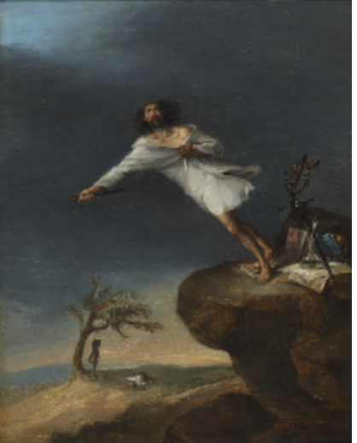
Una pintura de un hombre cayendo por un acantilado

Day/Día 14
1) Miguel de Unamuno, “La Oración de un ateo” / “Prayer of an Atheist”
La oración del ateo
Oye mi ruego tú, Dios que no existes,
y en tu nada recoge estas mis quejas,
tú que a los pobres hombres nunca dejas
sin consuelo de engaño. No resistes
a nuestro ruego y nuestro anhelo vistes.
Cuando tú de mi mente más te alejas,
más recuerdo las plácidas consejas
con que mi ama endulzóme noches tristes.
¡Qué grande eres, mi Dios! Eres tan grande
que no eres sino Idea; es muy angosta
la realidad por mucho que se expande
para abarcarte. Sufro yo a tu costa,
Dios no existente, pues si tú existieras,
existiría yo también de veras.

The atheist's prayer
Hear my prayer, Oh non-existent God,
and gather my doubts in your nothingness,
you who never leaves us poor humans
without your hidden comforts. You never resist
our prayers and you always see our yearning.
When you are far from me,
I remember all the more the words
of my love as she would sweeten my sad nights.
How great you are, my God! You are so great
that you are only Idea;
reality is very wide to try and fit
your nothingness. I suffer at your cost,
non-existent God, but if you existed
than I would also truly exist.
2) Gabriela Mistral, “Íntima” / “Intimate”
Íntima
Tú no oprimas mis manos.
Llegará el duradero
tiempo de reposar con mucho polvo
y sombra en los entretejidos dedos.
Y dirás: “No puedo
amarla, porque ya se desgranaron
como mieses sus dedos.”
Tú no beses mi boca.
Vendrá el instante lleno
de luz menguada, en que estaré sin labios
sobre un mojado suelo.
Y dirás: “La amé, pero no puedo
amarla más, ahora que no aspira
el olor de retamas de mi beso.”
Y me angustiará oyéndote,
y hablarás loco y ciego,
que mi mano será sobre tu frente
cuando rompan mis dedos,
y bajará sobre tu cara llena
de ansia mi aliento.
No me toques, por tanto. Mentiría
al decir que te entrego
mi amor en estos brazos extendidos,
en mi boca, en mi cuello,
y tú, al creer que lo bebiste todo,
te engañarías como un niño ciego.
Porque mi amor no es sólo esta gavilla
reacia y fatigada de mi cuerpo,
que tiembla entera al roce del cilicio
y que se rezaga en todo vuelo.
Es lo que está en el beso, y no es el labio;
lo que rompe la voz, y no es el pecho;
es un viento de Dios, que pasa hendiéndome
el gajo de las carnes, volandero!
Intimate
Do not press my hands.
The lasting time of rest
Will come with much dust
And shadow amid my fingers intertwined.
And you will say: “I cannot
Love her, now that like the wheat tassel
Her fingers waste away.”
Do not kiss my mouth.
The moment filled with failing
Light will come when I will be without lips
Upon a humid earth.
And you will say: “I loved her, but I cannot
Love her more, now that she does not covet
The fir fragrance of my kiss.”
And it will anguish me to hear you,
And you will mad and blinded speak,
My hand upon your forehead
As my fingers break,
And down upon your anxious
Face my breath will fall.
Wherefore do not touch me. I should lie
Were I to say I brought my love to you
In these extended arms,
In my lips, my throat;
And you, were you to think you drank it all,
Like a blind child would be deceived.
For my love is not merely this willful
And weary husk of my body,
All tremble with the chafing hair shirt
And still with me in full flight.
It is that which is in the kiss, and is not the lip;
That which breaks the voice, and is not the breast;
It is a wind of God, that in passing rends me,
Severed limb of flesh, wafted.

3) Pablo Picasso, Guernica
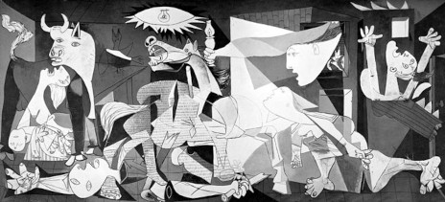
Una pintura de hombres, un caballo y un toro que sufren / A painting of men, a horse, and bull suffering

---------------------------------------------------------------------------------------------------------------------

Day/Día 15 FREE DAY
---------------------------------------------------------------------------------------------------------------------

Day/Día 16 Departure/Salida
Video Lesson #2 by your professor on Brightspace
A) Your Field-Notes Textbook from Spain;
B) Your Emotional Intelligence Documentary on your travels and how you have cultivated EI; C) Your final essay that relates to B; and
D) Your promo materials.

Video #2 de la profesora en Brightspace sobre su tarea:
A) Su cuaderno de « campo » de España;
B) Su video-documental sobre inteligencia emocional acerca de sus viajes y cómo ha cultivado la IE;
C) Su ensayo final relacionado con B; y
D) Sus materiales promocionales.

